Министерство науки и высшего образования Российской Федерации
Федеральное государственное бюджетное образовательное учреждение
высшего образования

«Рязанский государственный радиотехнический университет
имени В.Ф. Уткина»

Кафедра ЭВМ

Отчет о лабораторной работе №16
«Создание графического веб редактора»
по дисциплине:
Визуальное программирование

Выполнили:
Студенты группы 340
Бригады №7
Белов Д. Е.
Табакова В. Д.
Проверил:
ст. преп. каф. ЭВМ
Хизриева Н. И.
Ст. преп. Каф. ЭВМ
Бастрычкин А. С.

Рязань 2026
Цель работы: получение навыков написания веб-приложения для обработки изображений с использованием Razor Pages.
Практическая часть
Доработайте приложение в соответствии со следующими требованиями:
1) При загрузке изображения оно будет отображаться на странице.
2) Кнопки для применения фильтров к изображению (увеличение резкости, заблюривание, усиление края).
3) Изменения изображения также отображаются на странице.
4) Кнопка для открытия диалогового окна сохранения файла на устройство.
Код файла Index.cshtml.cs
using Microsoft.AspNetCore.Mvc;
using Microsoft.AspNetCore.Mvc.RazorPages;
namespace WebImageEditor.Pages
{
public class IndexModel : PageModel
{
private readonly ILogger<IndexModel> _logger;
private readonly IWebHostEnvironment _environment;
private readonly string _uploadFolder = "uploads";
public string ImagePath { get; set; } = string.Empty;

public IndexModel(ILogger<IndexModel> logger, IWebHostEnvironment environment)
{
_logger = logger;
_environment = environment;
}

public void OnGet()
{
ImagePath = string.Empty;
}

public async Task<IActionResult> OnPostUploadAsync(IFormFile uploadedFile)
{
if (uploadedFile == null || uploadedFile.Length == 0)
{
ImagePath = HttpContext.Session.GetString("CurrentImage") ?? string.Empty;
return Page();
}
string uploadPath = Path.Combine(_environment.WebRootPath, _uploadFolder);
Directory.CreateDirectory(uploadPath);
string fileName = Guid.NewGuid().ToString() + Path.GetExtension(uploadedFile.FileName);
string filePath = Path.Combine(uploadPath, fileName);

using (var stream = new FileStream(filePath, FileMode.Create))
{
await uploadedFile.CopyToAsync(stream);
}
ImagePath = $"/{_uploadFolder}/{fileName}";
HttpContext.Session.SetString("CurrentImage", ImagePath);
return Page();
}

private IActionResult ApplyFilter(string filterType)
{
string? currentImage = HttpContext.Session.GetString("CurrentImage");
if (string.IsNullOrEmpty(currentImage))
return RedirectToPage();
string uploadPath = Path.Combine(_environment.WebRootPath, _uploadFolder);
string oldFilePath = Path.Combine(uploadPath, Path.GetFileName(currentImage));

if (!System.IO.File.Exists(oldFilePath))
return RedirectToPage();
string newFileName = Guid.NewGuid().ToString() + ".png";
string newFilePath = Path.Combine(uploadPath, newFileName);

using (var img = System.Drawing.Image.FromFile(oldFilePath))
using (var bmp = new System.Drawing.Bitmap(img))
{
switch (filterType)
{
case "sharpen":
bmp.ApplySharpen();
break;
case "blur":
bmp.ApplyBlur();
break;
case "edge":
bmp.ApplyEdge();
break;
}
bmp.Save(newFilePath, System.Drawing.Imaging.ImageFormat.Png);
}
ImagePath = $"/{_uploadFolder}/{newFileName}";
HttpContext.Session.SetString("CurrentImage", ImagePath);

return Page();
}

public IActionResult OnPostSharpen() => ApplyFilter("sharpen");
public IActionResult OnPostBlur() => ApplyFilter("blur");
public IActionResult OnPostEdge() => ApplyFilter("edge");
public IActionResult OnPostSave()
{
string? currentImage = HttpContext.Session.GetString("CurrentImage");
if (string.IsNullOrEmpty(currentImage))
return RedirectToPage();
string filePath = Path.Combine(_environment.WebRootPath, currentImage.TrimStart('/'));
byte[] fileBytes = System.IO.File.ReadAllBytes(filePath);
return File(fileBytes, "image/png", "edited_image.png");
}
}
}
Код файла Index.cshtml
@page
@model IndexModel
@{
ViewData["Title"] = "Графический редактор";
}

<div class="content-wrapper">
<h2>Выберите файл для загрузки</h2>

<form method="post" enctype="multipart/form-data" asp-page-handler="Upload">
<input type="file" name="uploadedFile" accept="image/*" id="fileInput" />
<button type="submit" id="uploadBtn" disabled>Загрузить</button>
</form>

<script>
const fileInput = document.getElementById('fileInput');
const uploadBtn = document.getElementById('uploadBtn');

fileInput.addEventListener('change', function() {
uploadBtn.disabled = fileInput.files.length === 0;
});
</script>

@if (!string.IsNullOrEmpty(Model.ImagePath))
{
<div>
<h3>Изображение:</h3>
<img src="@Model.ImagePath" style="max-width:100%; max-height:400px;" />
</div>

<div>
<form method="post" asp-page-handler="Sharpen" style="display:inline">
<button type="submit">Увеличение резкости</button>
</form>
<form method="post" asp-page-handler="Blur" style="display:inline">
<button type="submit">Размытие</button>
</form>
<form method="post" asp-page-handler="Edge" style="display:inline">
<button type="submit">Усиление края</button>
</form>
<form method="post" asp-page-handler="Save" style="display:inline">
<button type="submit">Сохранить на устройство</button>
</form>
</div>
}
</div>
Код файла Program.cs:
using WebImageEditor;
var builder = WebApplication.CreateBuilder(args);

// Add services to the container.
builder.Services.AddRazorPages();
// builder.Services.AddDistributedMemoryCache();
builder.Services.AddSession();

var app = builder.Build();

// Configure the HTTP request pipeline.
if (!app.Environment.IsDevelopment())
{
app.UseExceptionHandler("/Error");
// The default HSTS value is 30 days. You may want to change this for production scenarios, see https://aka.ms/aspnetcore-hsts.
app.UseHsts();
}

app.UseHttpsRedirection();
app.UseStaticFiles();

app.UseRouting();
app.UseSession();
app.UseAuthorization();

app.MapRazorPages();

app.Run();
Результат программы продемонстрирован на рисунках 1-6.
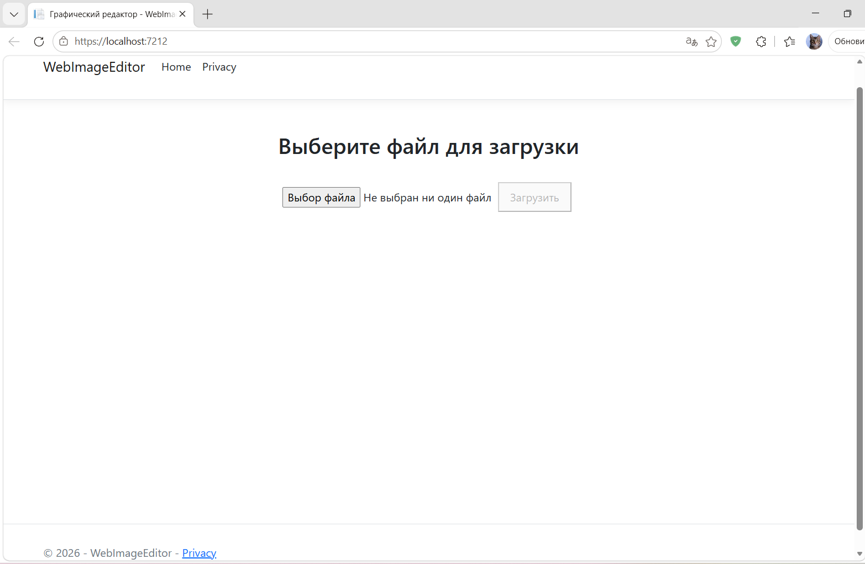

Рисунок 1 – Страница сайта

Рисунок 2 – Изображение после загрузки

Рисунок 3 – Увеличение резкости

Рисунок 4 – Размытие

Рисунок 5 – Усиление края

Рисунок 6 – Сохранение изображения на устройство
Вывод: мы получили навыки написания веб-приложения для обработки изображений с использованием Razor Pages.

